Aktueller Bezug

„The Underground railroad has not yet arrived at its destination.” (Hilda Paredes)

Diesen Satz hat Hilda Paredes dem Libretto von Mayra Santos-Febres und Lex Bohlmejer angefügt.
- Deutet das Zitat in Bezug auf die aktuelle Situation. Geht dabei auch auf die folgenden Bilder ein.
- Fallen euch in eurem Alltag rassistische Denkweisen oder Strukturen auf? Wie könnten sie wirkungsvoll bekämpft werden? Welchen Beitrag kann jede/r Einzelne dafür leisten? Diskutiert diese Fragen im Plenum.
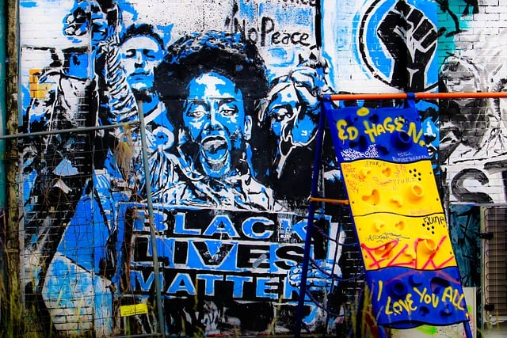
Bild 1: Graffiti Black Lives Matter von Thomas G. [ CC0 ] via Pixabay [abgerufen: 18.01.2025]
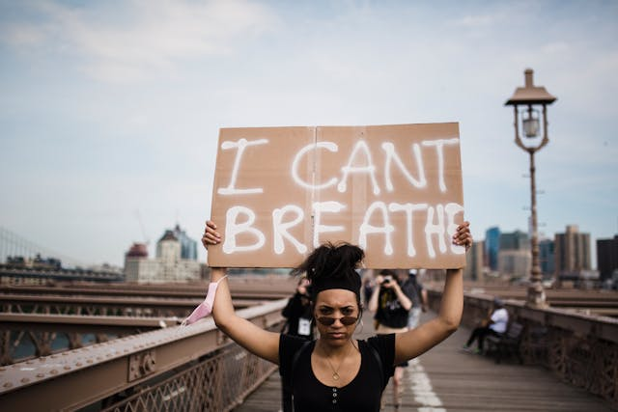
Bild 2: I can’t breathe von Life Matters [ CC0 ] via Pexels, digital nachbearbeitet [abgerufen: 18.01.2025]
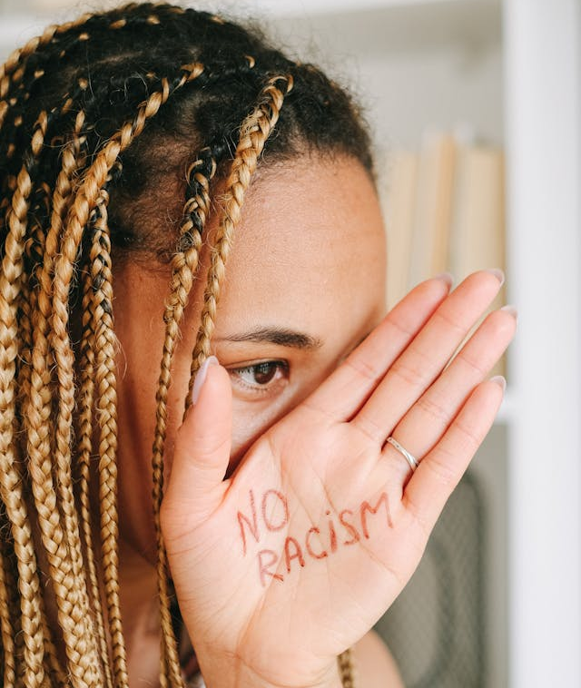
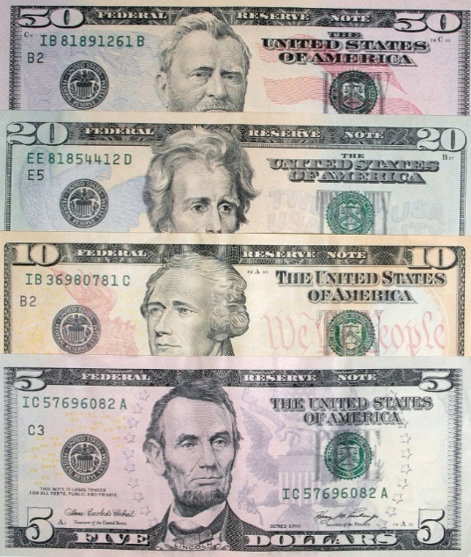
Bild 3 (links): Dollarscheine von Unbekannt [ CC0 ] via Pixabay [abgerufen: 18.01.2025]
Bild 4 (rechts): Antisrassistische Botschaft von Ivan Samkov [ CC0 ] via Pexels, digital nachbearbeitet [abgerufen: 18.01.2025]

Mögliche Lösungsaspekte
Das Zitat von Hilda Paredes weist darauf hin, dass das Ziel einer gerechten, diskriminierungsfreien und antirassistischen Gesellschaft noch nicht erreicht ist.
Die Bilder stehen im Zusammenhang mit dem Kampf gegen Rassismus.
Das erste Bild macht auf Black Lives Matter Bewegung aufmerksam. Seit 2013 setzt sie sich gegen Rassismus und Gewalt gegen Schwarze bzw. People of Colour ein. Die schwarze Faust in dem Graffiti weist außerdem auf die Black Power Bewegung hin, die sich aus der Bürgerrechtsbewegung Martin Luther Kings heraus entwickelte und die Black Lives Matter Bewegung mitbeeinflusste. Das auf dem Graffiti zum Teil sichtbare Zitat „No justice, no peace“ wird Malcolm X zugeschrieben, der als Vorläufer der Black Power Bewegung gilt und im Kampf um die Gleichberechtigung auch radikalere Mittel befürwortete.
Das Plakat der Demonstrantin im zweiten Bild zitiert die letzten Worte George Floyds, bevor er bei einer polizeilichen Festnahme starb. Sein gewaltsamer Tod rief zahlreiche Proteste hervor, seine Worte „I can’t breathe“ stehen symbolisch für den Kampf gegen rassistisch motivierte Polizeigewalt.
Das dritte Bild zeigt Dollarscheine, auf denen Portraits amerikanischer Präsidenten abgebildet sind. Bereits die Obama-Regierung beschloss, Harriet Tubman anstelle des Sklavenhalters Andrew Jackson auf den Zwanzig-Dollar-Schein aufzunehmen. Nachdem Trump das Anliegen abgelehnt hatte, griff es die Biden-Regierung wieder auf. Ob die geplante Änderung unter Trump tatsächlich umgesetzt wird, ist fraglich.

Quellen und weiterführende Links
- Text: 50 Jahre Black-Power-Faust: Ein stummer Schrei nach Gerechtigkeit von Martina Buttler (16.10.2018) [abgerufen 22.02.2025]
- Podcast: Historiker werfen neuen Blick auf die Black-Power-Bewegung von Anja Reinhardt (25. Juni 2023), DLF (6 Min.) [abgerufen 22.02.2025]
- Artikel: Malcolm X: Lesen, wovon man selbst nicht gemeint ist von Gero von Randow (08.06.2020) auf Zeit Online [abgerufen 22.02.2025]
- Text: Black Lives Matter – eine Bestandsaufnahme von Luvena Kopp (06.04.2022) [ CC BY-NC-ND 4.0 ] auf den Seiten der Bundeszentrale für politische Bildung [abgerufen 22.02.2025]
- Podcast: Black Lives Matter von Katja Ridderbusch (22. Mai 2025), DLF (19 Min.) [abgerufen 29.05.2025]

- Paredes, Hilda: Scenes in the life of Harriet Tubman, 2018 [ CC BY-NC-ND 4.0 ]

